Iran đang mở rộng chiến dịch gây sức ép nhằm buộc Mỹ phải nhượng bộ như thế nào
Reuters
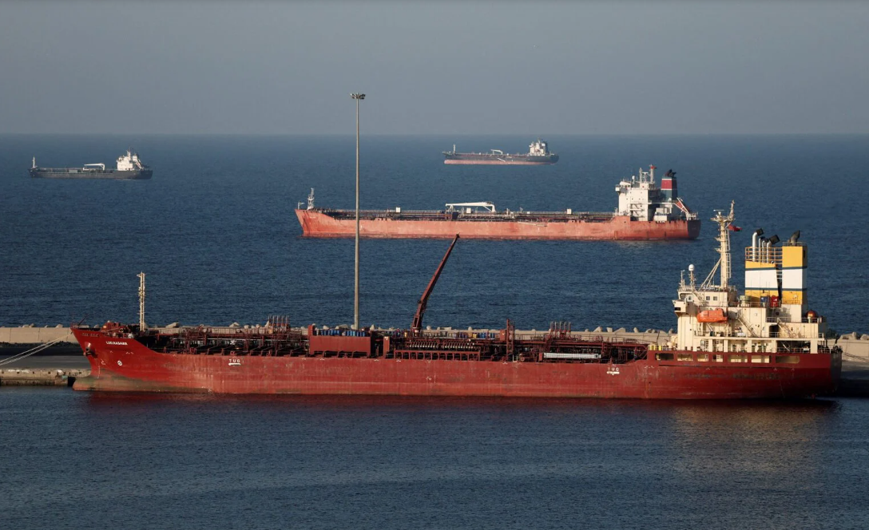
BEIRUT, ngày 3/8 (Reuters) – Theo các quan chức vùng Vịnh và các nhà phân tích, Iran đang đặt cược rằng họ có thể khiến Washington phải xuống thang bằng cách biến các tuyến thương mại, tuyến hàng hải và cơ sở hạ tầng năng lượng tại Trung Đông thành những "điểm gây sức ép", từng bước làm gia tăng chi phí của mọi hành động đối đầu.
Thay vì tìm kiếm một chiến thắng quân sự mang tính quyết định, Tehran đang theo đuổi chiến lược leo thang có kiểm soát nhằm mở rộng phạm vi xung đột nhưng vẫn tránh kích hoạt một cuộc chiến tranh toàn diện.
Theo các chuyên gia, mục tiêu của Iran là thuyết phục Mỹ và các đồng minh rằng chi phí để tiếp tục kiềm chế cuộc khủng hoảng sẽ lớn hơn nhiều so với việc chấp nhận các yêu cầu của Tehran liên quan đến eo biển Hormuz. Thông điệp mà Tehran muốn gửi đi là: nếu Washington không chấp nhận một "trạng thái bình thường mới" cho phép Iran có vai trò lớn hơn trong việc quản lý eo biển Hormuz, thì xung đột có thể lan rộng vượt ra ngoài khu vực Vùng Vịnh.
Bằng cách đặt nhiều điểm nghẽn hàng hải chiến lược và các tài sản năng lượng vào tình trạng rủi ro, Iran tin rằng họ sẽ có vị thế mạnh hơn trong bất kỳ cuộc đàm phán nào trong tương lai. "Ngay từ đầu, Iran đã cố gắng leo thang nhanh hơn Mỹ bằng cách liên tục mở rộng các lựa chọn leo thang của mình để tuần nào họ cũng có một quân bài mới: một khu vực địa lý mới, một loại vũ khí mới hoặc một mục tiêu mới."
Đó là nhận định của Michael Knights, chuyên gia thuộc Washington Institute, trong cuộc trao đổi với Reuters. Ông nói thêm: "Lợi thế lớn nhất của Iran không phải là họ có thể gây tổn hại cho Mỹ hay Israel. Lợi thế thực sự của họ là họ có thể gây thiệt hại cho các quốc gia trong khu vực và cho toàn bộ nền kinh tế thế giới."
Mở rộng các mối đe dọa vượt ra ngoài eo biển Hormuz
Sau khi chứng minh được khả năng làm gián đoạn hoạt động hàng hải tại eo biển Hormuz -nơi trước chiến tranh vận chuyển khoảng 20% lượng dầu tiêu thụ toàn cầu -Tehran phát tín hiệu rằng không có điểm nghẽn hàng hải nào là nằm ngoài phạm vi gây sức ép của họ.
Các mối đe dọa nhằm vào Biển Đỏ và cơ sở hạ tầng năng lượng của Saudi Arabia cho thấy Iran đang mở rộng chiến dịch nhằm làm gia tăng chi phí bảo vệ thương mại toàn cầu, đồng thời thử thách mức độ sẵn sàng chấp nhận gián đoạn của Washington.
Theo một nguồn tin vùng Vịnh, cách tiếp cận này phản ánh niềm tin của các chỉ huy Lực lượng Vệ binh Cách mạng Hồi giáo Iran (IRGC) rằng: "Họ vẫn có thể giành được nhiều hơn nữa." Theo nguồn tin này, giới lãnh đạo Iran nhận thấy cơ hội khi cho rằng Tổng thống Donald Trump không muốn bị cuốn sâu vào thêm một cuộc xung đột ở Trung Đông trước cuộc bầu cử giữa nhiệm kỳ vào tháng 11.
Nguồn tin này nhận định: "Người Iran tin rằng nếu tiếp tục mở rộng chiến tranh và gia tăng sức ép, cuối cùng ông Trump sẽ phải nhượng bộ. Ông Trump nghĩ rằng có thể đánh mạnh Iran rồi buộc họ ngồi vào bàn đàm phán, nhưng Iran sẽ không khuất phục."
Leo thang để buộc đối phương phải nhượng bộ
Chính cách tính toán này đang trở thành nền tảng cho chiến lược đàm phán của Tehran. Ông Trump cho biết các cuộc đàm phán với Iran sẽ diễn ra vào thứ Hai (3/8), sau khi trước đó tuyên bố ông đã hủy một cuộc tấn công sắp xảy ra với hy vọng đạt được thỏa thuận mở lại eo biển Hormuz. Tuy nhiên, Tehran khẳng định hiện không có bất kỳ cuộc đàm phán nào với Mỹ.
Một nguồn tin cấp cao của Iran cho biết ban lãnh đạo nước này đã đi đến kết luận rằng những nỗ lực mềm dẻo trước đây chỉ khiến Washington gia tăng sức ép, từ đó củng cố quan điểm rằng Iran cần phải tạo ra đủ đòn bẩy trước khi bước vào bất kỳ cuộc đàm phán thực chất nào.
Theo đánh giá của Tehran, ông Trump xem mọi sự nhượng bộ là biểu hiện của sự yếu thế và chỉ phản ứng trước các sức ép đủ lớn. Ông Michael Singh, chuyên gia cao cấp của Washington Institute, cho rằng Iran tin họ vẫn đang nắm thế chủ động, một phần vì chính quyền Trump dường như chưa xác định rõ họ sẵn sàng sử dụng sức mạnh quân sự đến mức nào. Ông nói: "Iran đang cố tận dụng lợi thế của mình. Họ muốn thiết lập chủ quyền đối với eo biển Hormuz và thực hiện quyền kiểm soát có chọn lọc đối với tuyến hàng hải này."
Trong khi đó, Alan Eyre, cựu nhà ngoại giao Mỹ và chuyên gia về Iran, nhận định Tehran đang theo đuổi chiến lược răn đe, nhằm buộc Washington phải chấm dứt phong tỏa và dừng các cuộc không kích. Ông nói: "Iran không muốn Mỹ là bên quyết định nhịp độ của toàn bộ cuộc khủng hoảng."
Cuộc tranh chấp xoay quanh quyền quản lý eo biển Hormuz
Trọng tâm của bất đồng hiện nay là cơ chế quản lý trong tương lai đối với eo biển Hormuz.
Theo các nguồn tin khu vực, Oman đã trình lên Iran một đề xuất được các quốc gia vùng Vịnh này ủng hộ về việc quản lý tuyến hàng hải này, trong đó bao gồm việc thu phí sử dụng mang tính tự nguyện.
Tuy nhiên, Tehran mong muốn có quyền quản lý hành chính đối với eo biển Hormuz, đồng thời được quyền thu các khoản phí dịch vụ đối với tàu thuyền quá cảnh. Washington đã bác bỏ hoàn toàn ý tưởng này và khẳng định Hormuz phải tiếp tục là vùng biển quốc tế, không chịu sự kiểm soát của Iran và không bị áp đặt bất kỳ khoản phí nào.
"Canh bạc sức bền"
Chiến dịch gây sức ép của Iran đã tạo ra một hệ quả phản ánh đúng logic chiến lược của họ.
Khi các mối đe dọa ngày càng mở rộng ra ngoài Hormuz, các nước trong khu vực cũng như phương Tây ngày càng tập trung nhiều hơn vào việc bảo vệ các tuyến thương mại và cơ sở hạ tầng năng lượng, thay vì tiếp tục gia tăng sức ép đối với Iran.
Liên minh an ninh hàng hải mới do Saudi Arabia dẫn đầu là ví dụ rõ nét cho xu hướng này. Theo các nguồn tin vùng Vịnh, đây chủ yếu là một cơ chế mang tính phòng thủ, tập trung vào hộ tống tàu thương mại, chia sẻ thông tin tình báo và bảo vệ các tuyến hàng hải thay vì trực tiếp đối đầu với Iran.
Ông Michael Knights so sánh liên minh này với Chiến dịch Aspides của châu Âu tại Biển Đỏ, vốn được thành lập để bảo vệ tàu thương mại chứ không nhằm thay đổi cán cân quân sự. Đối với Tehran, đây được xem là một thành công nhất định.
Mặc dù không thể đối đầu trực diện với sức mạnh quân sự của Mỹ, Iran vẫn có thể buộc các chính phủ và lực lượng hải quân phải chuyển sang thế phòng thủ, qua đó làm gia tăng chi phí cho đối phương.
Mỗi mối đe dọa mới, dù tại Hormuz, Bab al-Mandab—eo biển nối Biển Đỏ với Vịnh Aden—hay ở bất kỳ khu vực nào khác, đều khiến các quốc gia phải huy động thêm nguồn lực để duy trì dòng chảy của thương mại toàn cầu.
Cuộc cạnh tranh về sức chịu đựng
Về bản chất, đây là một cuộc đọ sức về khả năng chịu đựng lâu dài. Lãnh đạo Iran dường như tin rằng họ có thể chịu được sức ép kinh tế lâu hơn khả năng mà liên minh do Mỹ dẫn đầu có thể chịu đựng những gián đoạn liên tục đối với thương mại toàn cầu và thị trường năng lượng.
Chiến lược này cũng phục vụ một mục tiêu ngoại giao. Bằng việc chứng minh rằng họ có thể mở rộng cuộc khủng hoảng bất cứ khi nào cần thiết, Tehran hy vọng sẽ định hình các điều kiện của bất kỳ cuộc đàm phán nào trong tương lai.
Ông Ray Takeyh, chuyên gia của Hội đồng Quan hệ Đối ngoại Mỹ và cựu cố vấn về Iran tại Bộ Ngoại giao Mỹ, nhận định: "Nếu các cuộc đàm phán diễn ra, chính Iran sẽ muốn là bên định ra các điều kiện. Cả hai bên hiện đều đang đáp trả sự leo thang của đối phương bằng những bước leo thang tương ứng."
Tuy nhiên, dường như không bên nào sẵn sàng lùi bước. Trong khi Washington và Tehran tiếp tục thử thách quyết tâm của nhau, nguy cơ vẫn hiện hữu rằng một chiến lược được thiết kế nhằm tối đa hóa lợi thế đàm phán có thể vượt khỏi tầm kiểm soát và biến thành một cuộc xung đột mà không bên nào còn đủ khả năng kiểm soát hoàn toàn.
----------------------------------------

